Ускршњи обичаји у Србији

Лазарева субота
Слави се недељу дана пре Ускрса у част Праведног Лазара.
По једној причи Исус Христ је оживео Лазара, васкрснуо га је.
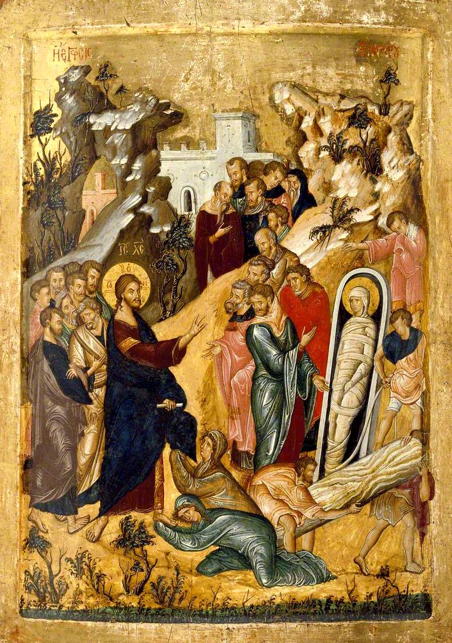
По том догађају слави се Лазарева субота.
У Србији, на тај дан, деца иду у цркву окићена венчићима од врбе и носе звончиће око врата.
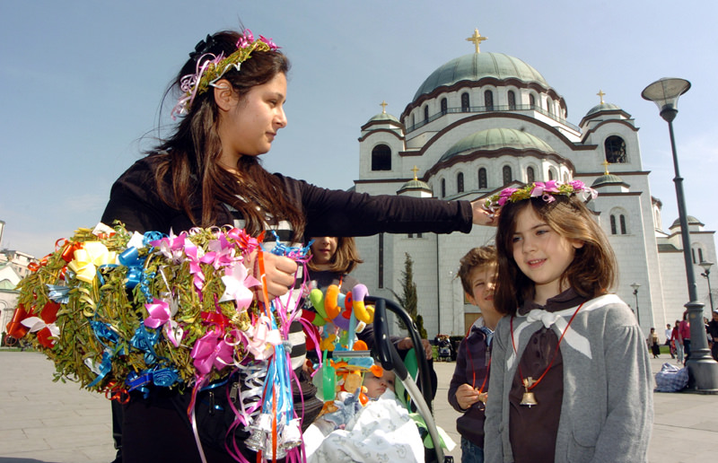
У неким селима у Србији сељани пале ватре против змија, беру траве које потапају у воду и затим се умивају са том водом.
Лазарице
Неудате девојке иду кроз село у колони, окићене венчићима и носе штапове. Једна девојка представља Лазара и носи сламнати шешир.
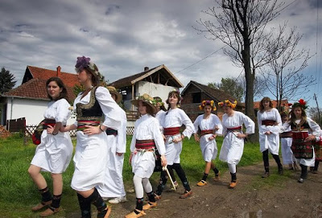
Обилазе све куће у селу, играју и певају а домаћице им дају поклоне.
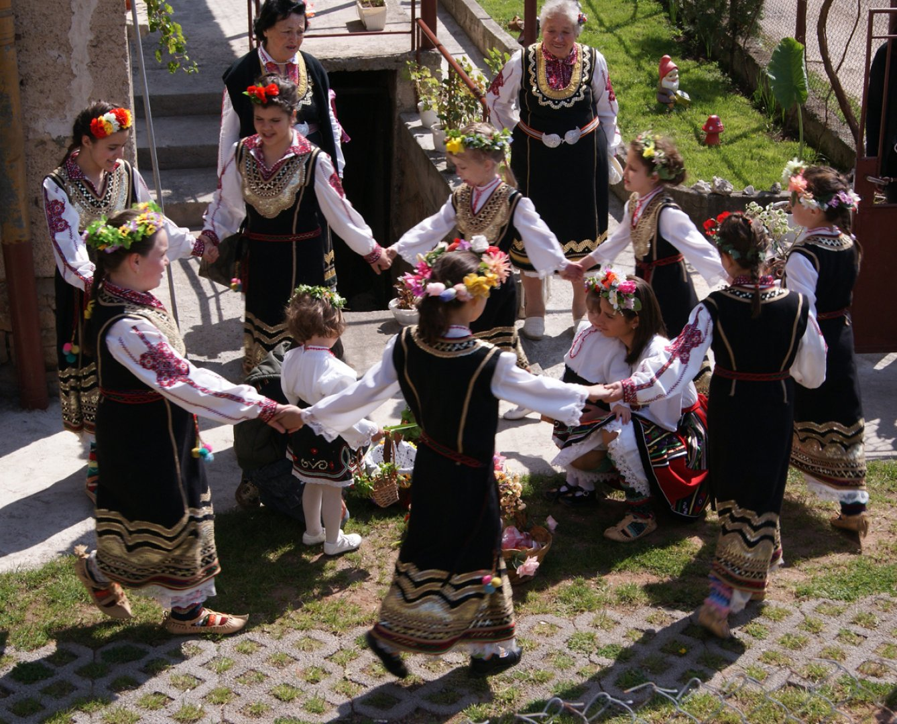
Велики петак и субота
У петак и суботу, пре Ускрса, фарбају се јаја најчешће црвеном бојом јер та боја представља Христову крв.
Јаја представљају нови живот јер се верује да је Исус Христ васкрсао.
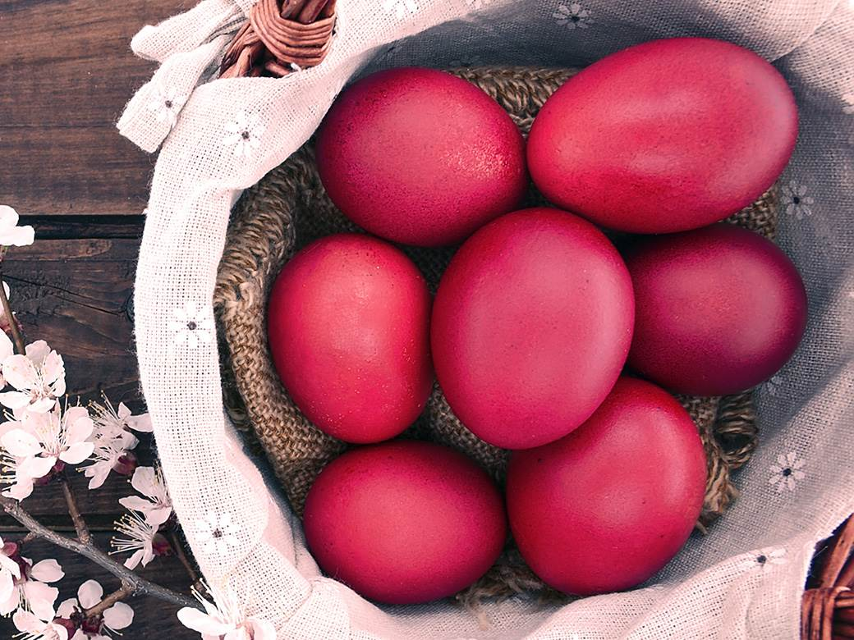
Некада су се јаја овако украшавала:
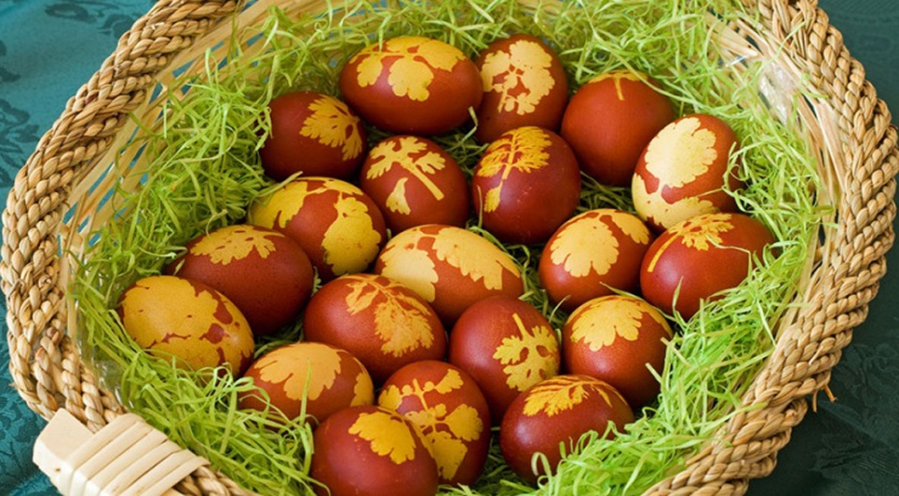Бојила су се кувањем у љускама од лука са причвршћеним листом неке биљке.
Прво офарбано јаје се одвоји и чува се до следећег Ускрса. То је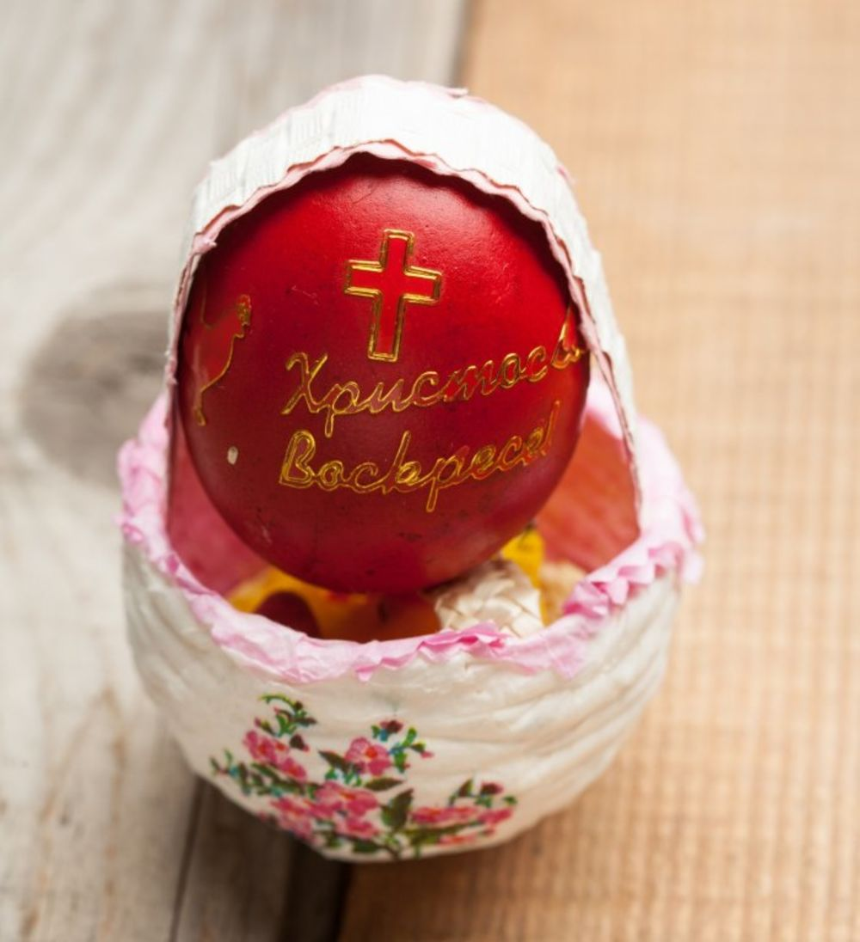 чуваркућа.
А данас офарбана јаја изгледају овако:
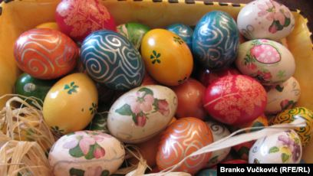
По старом обичају на Велики петак јаја се фарбају ујутру и не раде се никакви велики послови. Тог дана не звоне црквена звона већ се лупа по дасци јер се жали због смрти Исуса Христа. Пости се и не весели.
Када постимо не једемо месо, млеко, јаја.

Ускрс
Ускрс увек пада у недељу. Тог дана је обичај да се сви укућани протрљају јајетом по лицу да би били здрави. Затим се куцају јајима и поједу га пре доручка.
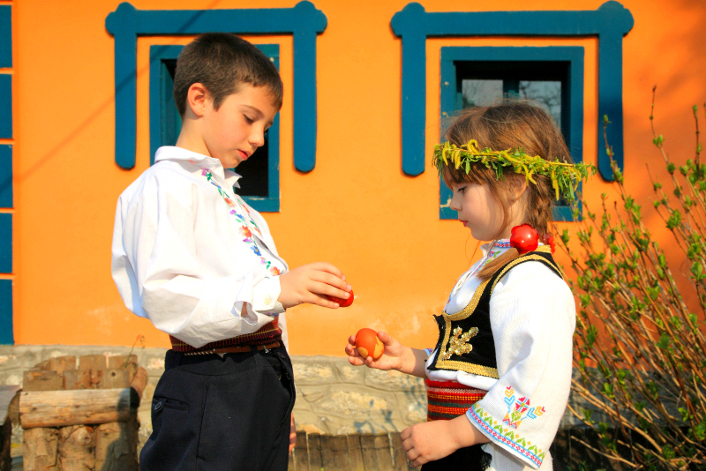
Меси се ускршњи хлеб на који се стављају офарбана јаја.
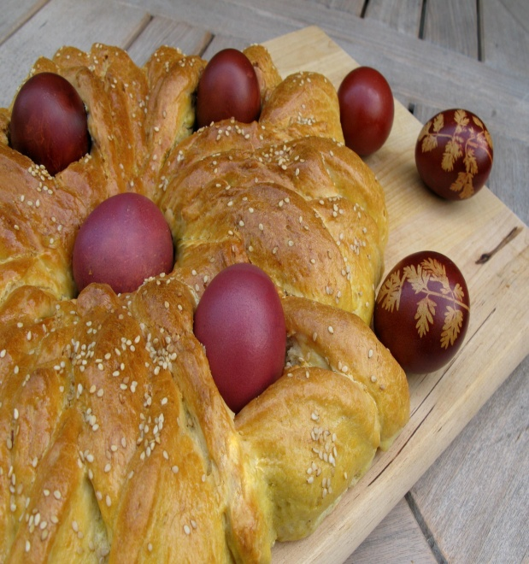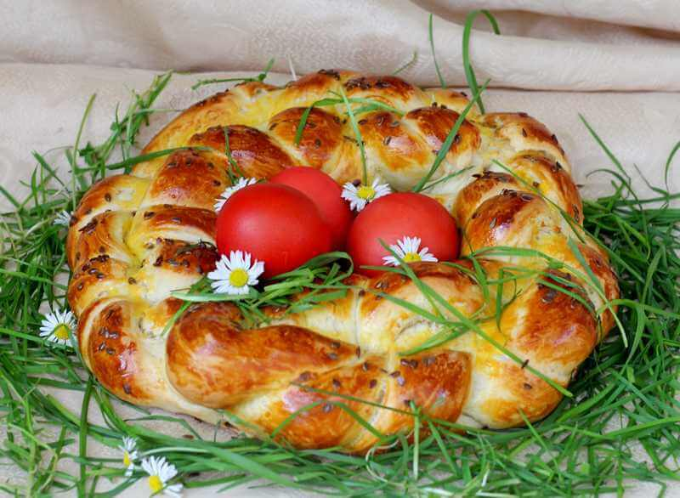

Обој лазарицу

Обој ускршње јаје
